Organizamos las orientaciones para la actividad física.

¡Hola! En esta ultima actividad plantearemos y consolidaremos orientaciones para la actividad física y de relajación en el texto informativo de esta experiencia.

1. **Reflexionamos sobre lo aprendido en nuestras prácticas de actividad física.**

* A continuación, reflexionaremos sobre nuestra práctica de actividad física y la importancia de hacerlo con regularidad. Responde: **¿Cómo y por qué debemos practicar y mejorar nuestra actividad física habitual?** *(Esta pregunta puedes responderla tu)*
* Luego, revisamos el texto **“Estiramiento y relajación”,** disponible en la sección del recurso, luego responde: **¿Cómo podemos practicar actividad física y de relajación en la vida diaria?** *(Aquí te dejo el resumen, pero te recomiendo leer el recurso original si quieres más información)*

*Actividad 14 | Recurso 1 | 3.er y 4.° grado*

**Estiramientos y relajación.**

Los **estiramientos** se han utilizado desde la antigüedad para aliviar el dolor y eliminar la fatiga. Persiguen el tono muscular adecuado. Tras un periodo de tensión el músculo se acorta, con los estiramientos le devolvemos su longitud normal.

Estirarse es algo **espontáneo y natural** que demanda nuestro cuerpo; nos relaja y nos quita de encima la tensión diaria. Cuando nos despertamos solemos desperezarnos haciendo un movimiento instintivo de estiramiento que el cuerpo adopta para recuperarse; también lo hacemos para aliviar la fatiga después de un esfuerzo. No obstante, solemos estirarnos poco, sin dedicarle a este sencillo ejercicio el tiempo suficiente.

**Beneficios de los estiramientos.**

* Nos producen una sensación de placer, alivio y bienestar.
* Mantienen la elasticidad muscular.
* Aumentan la relajación física y psíquica.
* Favorecen la conciencia corporal.

**Tipos de estiramientos.**

* **Estático.** Se trata de alcanzar una posición y mantenerla sin hacer otros movimientos.
* **Dinámico.** Se realiza movimiento, pero bajo control muscular para mejorar la flexibilidad dinámica en el deporte.
* **Balístico.** Es el movimiento terminado en rebote o movimientos bruscos.
* **Activo.** Permite conseguir la amplitud de movimiento mediante la acción voluntaria de los propios músculos sin requerir ayuda exterior.
* **Pasivo.** Es cuando la persona permanece relajada y se logra el estiramiento por medios externos, de forma mecánica o con la ayuda de otro sujeto.

**Algunos estiramientos relajantes.**

* **De rodillas**, llevar los brazos adelante tocando el suelo con las manos e inclinando el tronco y la cabeza.
* **Estiramiento lateral.** Colocar un brazo por encima de la cabeza y llevar las piernas hacia ese mismo lado estirando todo el costado.
* **En posición tendido supino**, estirar un brazo y la pierna del mismo lado; girar y colocarse sobre ese costado. Juntar piernas y brazos, y mantener la posición. Esto armoniza energías físicas y mentales.
* **Posición inicial:** tendido supino. Flexionar rodillas y apoyar los pies en la pared. Es una posición muy agradable y cómoda. Permanecer de 10 a 15 minutos en esta postura relaja la espalda considerablemente.
* **Sentarse pegado a la pared**, con las piernas apoyadas y estiradas en ella, y los brazos despegados del cuerpo.

1. **Practicamos actividad física habitual en compañía de nuestros familiares.**

* Ahora, es el momento de seguir con la actividad física que practicamos habitualmente. Recordemos que podemos llevar a cabo cualquier tipo de actividad física, como las planteadas por la OMS.
* Tengamos en cuenta nuestras actividades físicas diarias o regulares, o las que practicamos de forma natural, para buscar o variar según el tipo que más nos convenga.

1. **Ejemplo A:** Si soy una persona que diariamente camina por largo tiempo y distancia, ya estoy practicando un tipo de actividad aeróbica.
2. **Ejemplo B:** Si soy una persona que trabajo o practico regularmente actividades de fuerza, me podrían convenir las actividades físicas de flexibilidad o coordinación en mis tiempos libres.

* Teniendo en cuenta estos dos ejemplos, replantea tu actividad física saludable y ponla en práctica, sin olvidarte de lo leído sobre la relajación.
* Iniciaremos con la activación corporal durante 8 a 12 minutos. Practiquemos movimientos de flexiones y circunducciones de brazos, piernas y tronco.
* Luego practicaremos nuestra actividad física propuesta durante 15 a 30 minutos, teniendo en cuenta todo lo aprendido hasta el momento.
* Finalizada nuestra actividad física, nos recuperaremos con estiramientos o elongaciones, y con ejercicios de relajación.

1. **Organizamos y proponemos orientaciones para la actividad física saludable desde nuestra práctica vivenciada en familia.**

* Teniendo en cuenta el borrador presentado en la actividad 9 de esta experiencia, propón los ajustes que consideres convenientes para redactar las orientaciones e incluirlas en el documento de texto informativo de esta experiencia.
* Considera algunas de las siguientes preguntas al momento de plantear tus orientaciones.
* **¿Qué debemos hacer antes de iniciar la actividad física?**
* **¿Qué debemos hacer al finalizarla?**
* **Si en nuestra familia hay personas de distintas edades, ¿Qué debemos considerar para seleccionar la actividad física y de relajación?**

*(Bueno, la evidencia es bastante sencilla, te daré un ejemplo de esta para que así puedas guiarte mejor, trata de no usar el mismo modelo, puede que te metas en problemas qwq)*

***RECOMENDACIONES PARA PRACTICAR ACTIVIDAD FÍSICA***

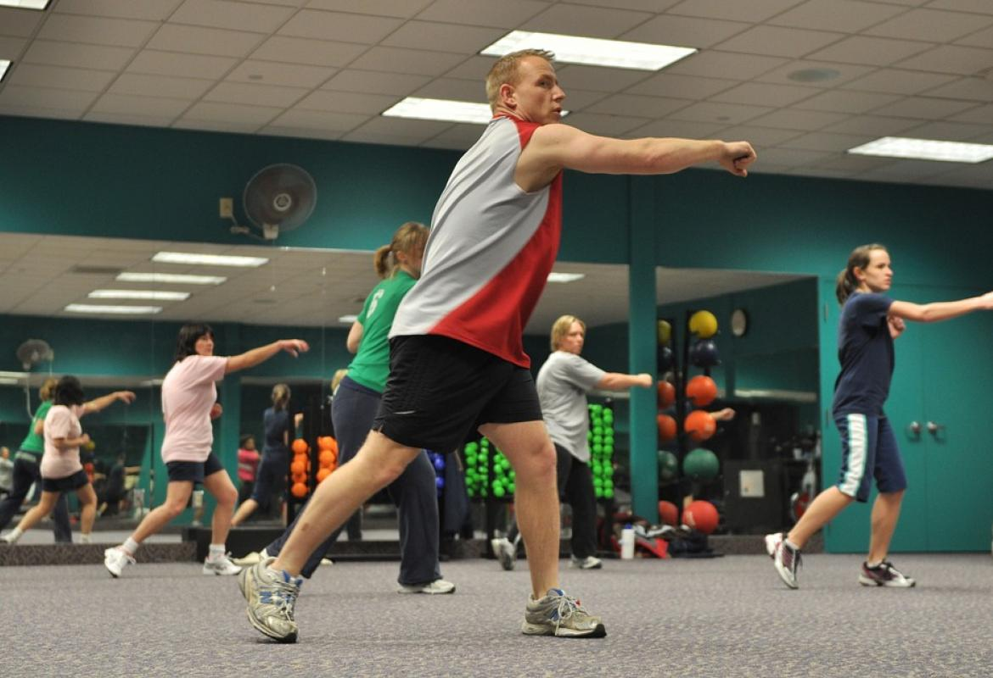

* *Busca un espacio adecuado para realizar actividad física.*
* *Durante el día, acumula como mínimo 60 minutos de actividad física.*
* *…*
* *…*
* *…*

***RECOMENDACIONES PARA PRACTICAR ACTIVIDADES DE RELAJACION***

* *Incluye la práctica de actividades de relajación a tu rutina diaria, para recuperarte del cansancio y la fatiga.*
* *Invita y motiva a tus familiares a …*
* *…*

***IMPORTANCIA DE LA PRACTICA DE LA ACTIVIDAD FISICA/RELAJACION***

* *…*
* *…*
* *…*

1. **Evaluamos nuestros avances.**

**Competencia:** Asume una vida saludable.

|  |  |  |  |
| --- | --- | --- | --- |
| Criterios de evaluación | Lo logré | Estoy en proceso de lograrlo | ¿Qué puedo hacer para mejorar mis aprendizajes? |
| Replanteamos y practicamos en familia una actividad física habitual considerando nuestras necesidades y posibilidades. |  |  |  |
| Realizamos activación corporal antes de la práctica de los ejercicios y actividades de relajación al finalizarlos. |  |  |  |
| Organicé y expliqué las orientaciones para la práctica de actividad física y relajación saludable en el documento de texto informativo. |  |  |  |